МИНИСТЕРСТВО ОБРАЗОВАНИЯ И НАУКИ РЕСПУБЛИКИ ДАГЕСТАН
МКОУ «Бугленская СОШ имени Ш.И.Шихсаидова»
Россия, республика Дагестан, 368210, Буйнакский район село Буглен ул. Спортивная 6.
e-mail: buglei.school@mail.ru ОГРН: 1030500714793 ИНН: 0507009667

Сведения о библиотеке
Люди перестают мыслить, когда перестают читать.
Д.Дидро

Человек с хорошей книгой в руках никогда не может быть одиноким.
К.Гольдони

Газанова Месме Ахмедовна
Заведующая библиотекой
педагог-библиотекарь
высшее педагогическое образование
стаж библиотечной работы 32 лет
в МКОУ «Бугленская СОШ имени Ш.И.Шихсаидова»

Залимханова Сюрмели Изавовна
Библиотекарь
педагог-библиотекарь
высшее педагогическое образование
стаж библиотечной работы 15 лет
в МКОУ «Бугленская СОШ имени Ш.И.Шихсаидова»

Библиотека работает с 8-00 до 14-00, в субботу с 8-00 до 14-00

Цель работы библиотеки– удовлетворение потребностей детей в духовном и интеллектуальном росте, образовании, самопознании и самообразовании, интеграции детей в социокультурную среду общества через чтение, творческие виды деятельности, обеспечение равного доступа к информации.
Задачи:
- удовлетворение потребностей детей в образовании, развитие и саморазвитие ребенка через приобщение к чтению, к мировой и национальной культуре;
- пропаганда ценностей чтения и книги, формирование информационной культуры личности;
- гармоническое сочетание социализации (освоение ребенком норм и ценностей общества) и уникального внутреннего мира каждого ребенка (инкультурация и субъективация);
- воспитание творческих способностей;
- пропаганда ценностей детства и детской субкультуры;
- профилактика и предупреждение экстремизма среди обучающихся;
- обеспечение открытости библиотеки для всех детей, создание равных прав и возможностей для детей всех социальных слоев общества, обеспечение доступа пользователя-ребенка к объективной информации в доступной и безопасной форме;
- взаимообогащение традиционной книжной культуры и новой электронной.

Сведения о фонде библиотеки:
- Общий фонд - 13800
- учебники - 7542
- художественная литература - 4870
- методическая литература - 1253
- энциклопедии, справочники - 145
Периодические издания библиотеки МКОУ «Бугленская СОШ имени Ш.И.Шихсаидова» Газеты:
Добрая дорога детства; Комсомольская правда;
Мир детей и подростков; Российская газета; Учительская газета.

Журналы:
Вестник образования России; Воспитание школьников; Директор школы.
Здоровье школьника; Кот и пес; Маруся; Мурзилка;
Нормативные документы образовательного учреждения;
Профессиональная библиотека школьного библиотекаря;

Мероприятие по внеклассному чтению
«Международный день детской книги»
Цели: воспитывать бережное отношение к книгам, привлечь внимание к книге
и к чтению, формирование личности способной к творческой
деятельности, совершенствование всех видов речевой деятельности,
развитие личности ребенка, а также о правилах пользования книгой в
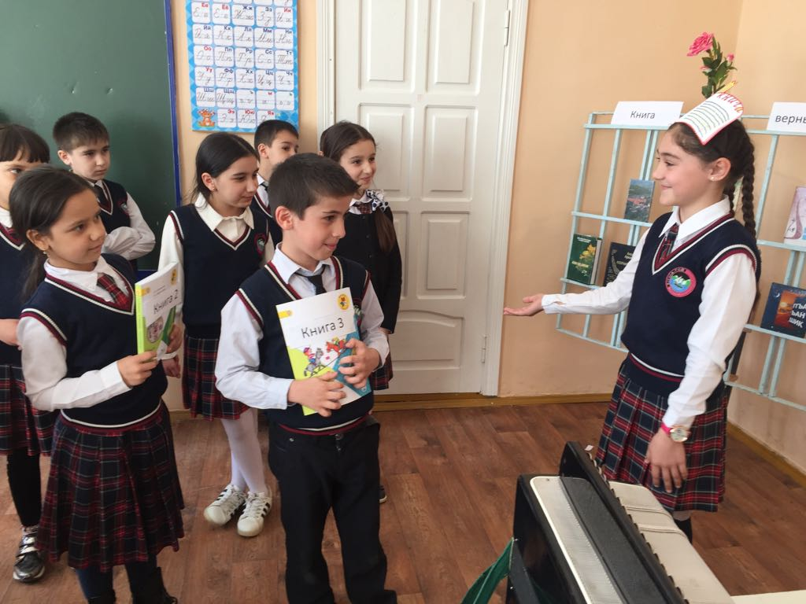
библиотеке
